ANALISIS HUBUNGAN BAURAN PEMASARAN RITEL DENGAN
KEPUTUSAN PEMBELIAN ULANG OLEH KONSUMEN
DI MINANG MART CABANG LUBUK BEGALUNG

Skripsi

Diajukan Kepada Fakultas Ekonomi dan Bisnis Islam Sebagai Salah Satu Syarat
Dalam Memperoleh Gelar Sarjana Ekonomi (S.E)
Pada Program Studi Ekonomi Syariah

UIN IMAM BONJOL
PADANG

Oleh:
ANIS MALA SARI
1313060505

PROGRAM STUDI EKONOMI SYARIAH
FAKULTAS EKONOMI DAN BISNIS ISLAM
UNIVERSITAS ISLAM NEGERI (UIN)
IMAM BONJOL PADANG
1439 H / 2018 M

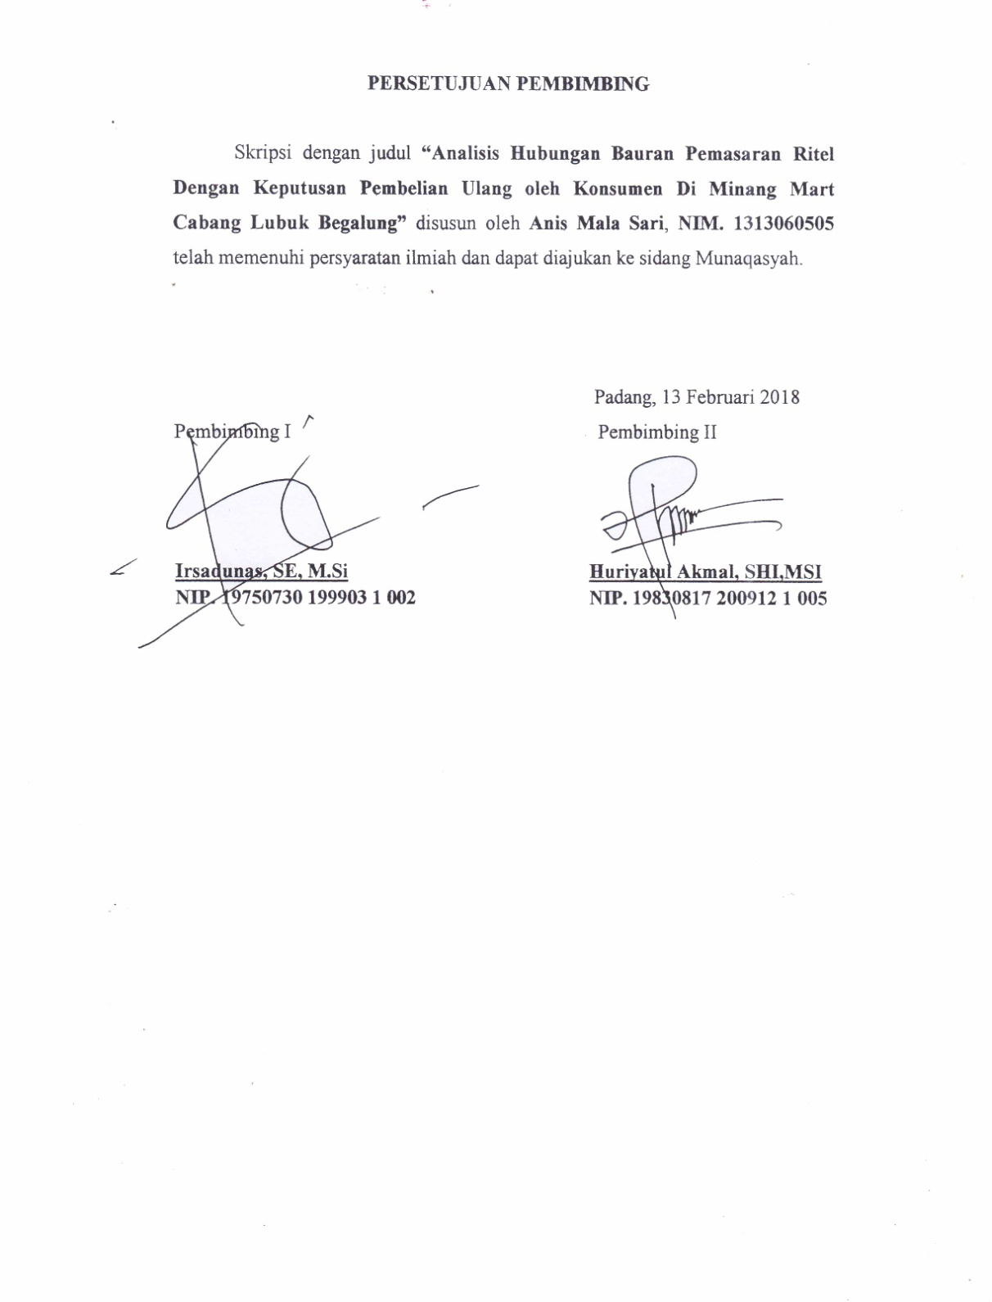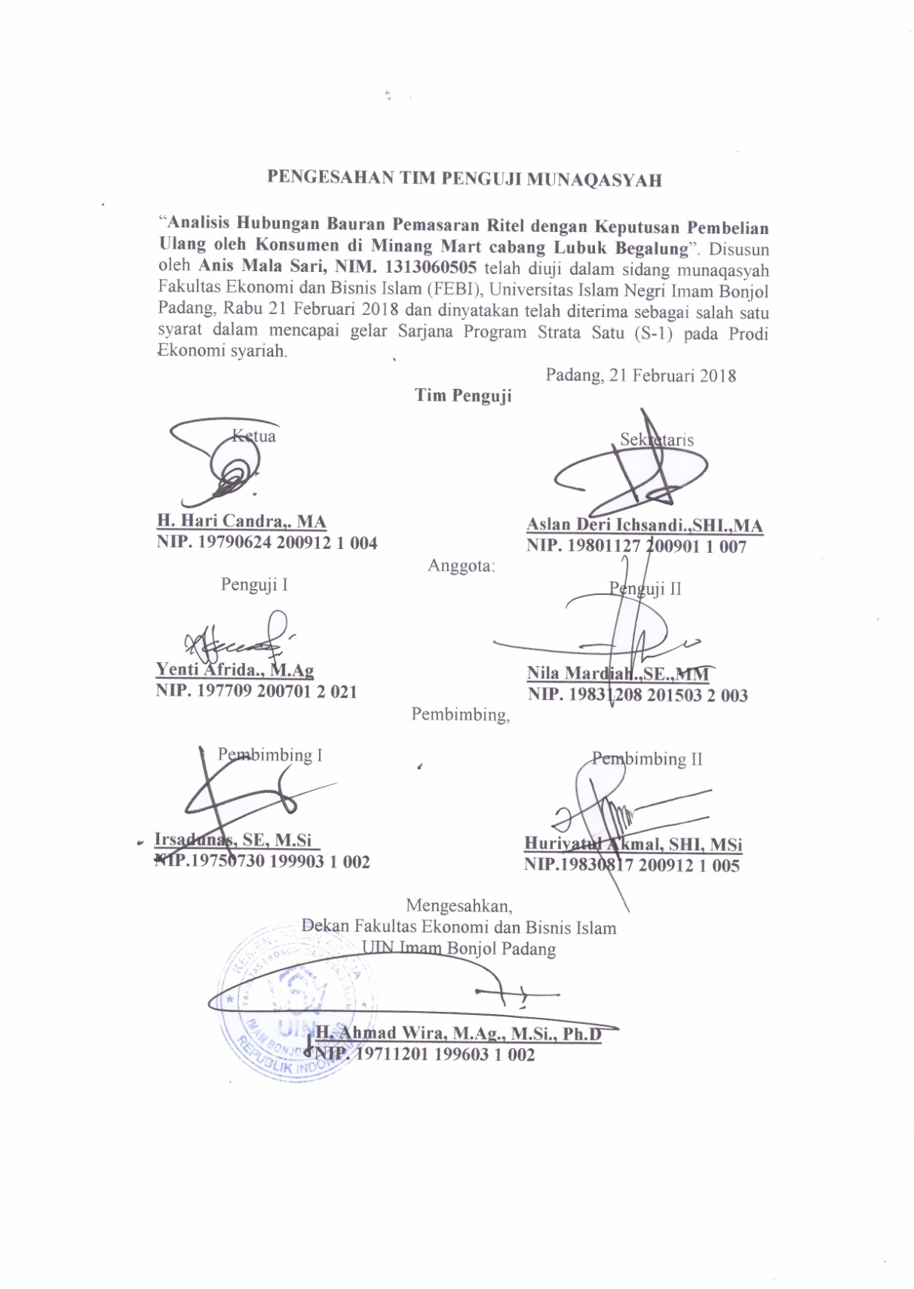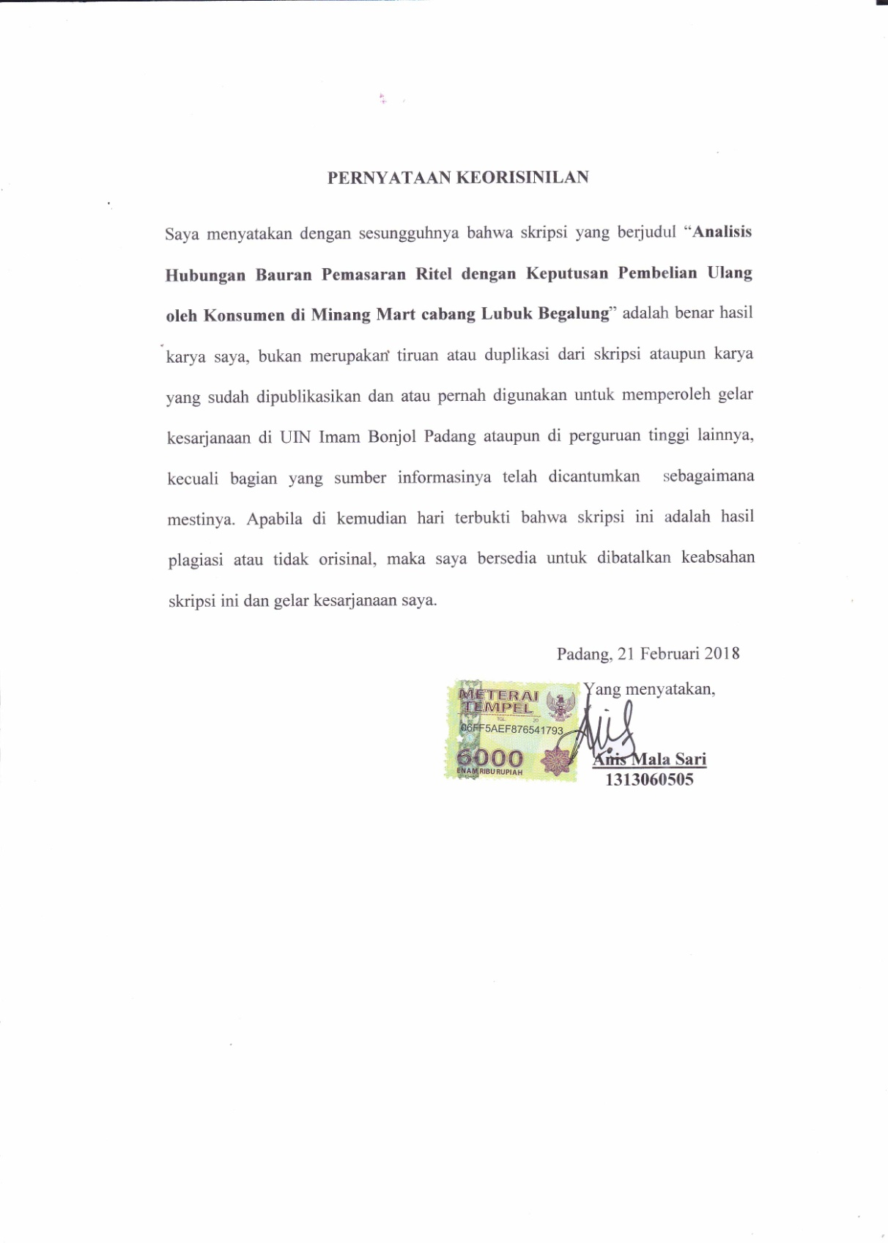

KATA PENGANTAR
Puji syukur kehadirat Allah SWT, yang Maha Mendengar lagi Maha Melihat atas segala limpahan rahmat dan karunia-Nya, sehingga penulis dapat menyelesaikan penyusunan skripsi dengan judul Analisis Hubungan Bauran Pemasaran Ritel Dengan Keputusan Pembelian Ulang Oleh Konsumen Di Minang Mart Cabang Lubuk Begalung. Shalawat beserta salam senantiasa dicurahkan kepada baginda Nabi Muhammad SAW yang menuntun umatnya menuju jalan yang di ridhoi oleh Allah SWT.
Ucapan terimakasih yang setulus-tulusnya kepada ayahanda Suratman dan Ibunda Nursilip, yang selalu memberikan do’a dan kasih sayang, anugerah Ilahi yang teramat mahal dan tak tergantikan, semoga Allah membalasnya dengan pahala yang berlipat ganda. Amiin. Teruntuk kakandaku Hengki Zulfita Hendra, A.Md, adindaku Anggun Suri dan Gavin Andrea yang telah memberi dukungan kepada penulis baik moril maupun materil. Disamping itu bantuan dan dorongan dari berbagai pihak juga membantu selesainya skripsi ini, untuk itu melalui tulisan ini penulis ucapkan terimakasih kepada :
- Bapak Irsadunas, SE, M.Si selaku pembimbing I dan Bapak Huriyatul Akmal, SHI, MSI selaku pembimbing II yang telah meluangkan waktu dan kesempatan untuk membimbing penulis, memberikan arahan dan petunjuk serta sumbangsih pemikiran dalam penyusunan skripsi ini. Serta Bapak Testru Hendra SE, M.Ag selaku Dosen Penasehat Akademik (PA) yang telah memberikan ilmu dan arahannya selama masa perkuliahan hingga penyelesaian skripsi ini.
- Ketua Prodi Ekonomi Syariah Bapak H. Hari Candra, M.Ag dan Sekretaris Prodi Bapak Aslan Deri Ichsandi, SH.MH, yang telah membantu dan memberi kesempatan kepada penulis untuk menyelesaikan skripsi ini.
- Pimpinan Minang Mart cabang Lubuk Begalung yang telah memberikan izin kepada penulis untuk melakukan penelitian dan memberikan data-data yang penulis butuhkan.
- Pimpinan Perpustakaan UIN Imam Bonjol Padang dan Perpustakaan Fakultas Ekonomi dan Bisnis Islam yang telah menyediakan buku-buku yang penulis butuhkan selama penyusunan skripsi ini.
- Dekan Fakultas Ekonomi dan Bisnis Islam Bapak H. Ahmad Wira, M.Ag, M.Si, Ph.D dan ibu/bapak wakil Dekan Fakultas Ekonomi dan Bisnis Islam,
- Selanjutnya kepada Bapak/Ibuk penguji, Ibuk Yenti Afrida, M.Ag selaku penguji 1 dan Ibuk Nila Mardia.,SE.,MM selaku penguji II yang telah memberikan arahan dan saran kepada penulis.
- Keluarga besar UKM Pramuka UIN Imam Bonjol Padang, yang telah memberi motivasi dan dukungan kepada penulis selama bergabung menjadi anggota di Racana Imam Bonjol-Rohana Kudus. Serta kepada teman-teman Prodi Ekonomi Syariah angkatan 2013 dan teman-teman Manajemen 2013 yang telah sama-sama berjuang di Kampus tercinta ini.
Pada akhirnya, semoga skripsi ini dapat memberi kontribusi yang bermanfaat, khususnya bagi penulis, dan pembaca pada umumnya. Penulis menyadari bahwa skripsi ini masih memiliki kekurangan dan masih memerlukan penyempurnaan. Oleh karena itu penulis mengharapkan kritik dan saran yang membangun dari semua pihak untuk kesempurnaan karya ilmiah ini selanjutnya.
Padang, 05 Februari 2018
Penulis,

Anis Mala Sari
1313060505

ABSTRAK

Penelitian ini berjudul “Analisis Hubungan Bauran Pemasran Ritel Dengan Keputusan Pembelian Ulang Oleh Konsumen Di Minang Mart Cabang Lubuk Begalung” yang disusun oleh Anis Mala Sari, NIM 1313060505. Prodi Ekonomi Syariah Fakultas Ekonomi dan Bisnis Islam (FEBI), Universitas Islam Negeri (UIN) Imam Bonjol Padang Tahun 2018.
Latar belakang masalah dalam penelitian ini yaitu, setiap perusahaan pada umumnya ingin berhasil dalam menjalankan bisnisnya, salah satu upaya pelaku bisnis dalam memenangkan persaingan adalah melalui kegiatan pemasaran. Pertumbuhan dan perkembangan perdagangan eceran (Retailing) yang berbentuk toko, distro, mini market, toserba, pasar swalayan dan lain-lain di pasar modern di Indonesia mengalami persaingan yang sangat ketat. Toko modern atau bisnis ritel harus menciptakan berbagai macam variable yang dapat ditonjolkan sebagai suatu keunggulan dalam bersaing. Keunggulan bersaing ini dapat diciptakan strategi bauran pemasaran ritel (retailing mix), yaitu melalui lokasi yang strategis harga yang tepat dan produk yang lengkap.
Penelitian ini bertujuan untuk menganalisis hubungan bauran pemasaran ritel yaitu, variabel lokasi (X1), harga (X2), dan kelengkapan produk (X3) terhadap keputusan pembelian ulang oleh konsumen Minang Mart cabang Lubuk Begalung (Y). Penelitian ini merupakan penelitian kuantitatif dengan pendekatan Assosiatif kausal. Sampel pada penelitian ini berjumlah 57 orang dengan teknik pengambilan sampel menggunakan sampling insidental melalui penyebaran kuesioner. Teknik analisis data yang digunakan adalah teknik analisis korelasi Pearson Product Moment.
Hasil penelitian ini menunjukkan bahwa variabel lokasi berhubungan cukup kuat dan signifikan dengan keputusan pembelian ulang, dengan nilai korelasi sebesar 0.491. Variabel harga berhubungan lemah dan signifikan dengan keputusan pembelian ulang dengan nilai korelasi sebesar 0.312. Variabel kelengkapan produk behubungan kuat dan signifikan dengan keputusan pembelian ulang, dengan nilai korelasi sebesar 0.614.

Kata kunci: Lokasi, Harga, Kelengkapan Produk, Keputusan Pembelian Ulang.

DAFTAR ISI

HALAMAN PERSETUJUAN PEMBIMBING
HALAMAN PENGESAHAN PENGUJI
ABSTRAK i
KATA PENGANTAR ii
DAFTAR ISI iv
DAFTAR TABEL vii
BAB I PENDAHULUAN
- Latar Belakang 1 1 1
- Batasan Masalah 8
- Rumusan Masalah 8
- Tujuan Penelitian 8
- Kegunaan Penelitian 9
BAB II PENYUSUNAN KERANGKA TEORITIK, KERANGKA
BERFIKIR DAN PENGAJUAN HIPOTESIS
- Landasan Teori 10
- Pemasaran Ritel 10
- Lokasi 17
- Harga 19
- Kelengkapan Produk 26
- Keputusan Pembelian Ulang 31
- Hasil Penelitian Yang Relevan 33
- Kerangka Berfikir 35
- Hipotesis Penelitian 35
BAB III METODOLOGI PENELITIAN
- Tempat danWaktu Penelitian 36
- Metode Penelitian 36
- Jenis Penelitian 36
- Pendekatan Penelitian 37
- Jenis Data dan Sumber Data 38
- Populasi dan Sampel 39
- Definisi Operasional 40
- Instrumen Penelitian 44
- Uji Validitas 45
- Uji Reliabilitas 46
- Teknik Pengumpulan Data 47
- Kuesioner 47
- Studi Pustaka 48
- Teknik Analis Data 48
- Analisis Deskriptif 48
- Analis Korelasi 51
BAB IV HASIL PENELITIAN DAN PEMBAHASAN
- Deskripsi Variabel Penelitian 52
- Gambaran Umum Minang Mart 52
- Minang Mart cabangLubuk Begalung 54
- Hasil Deskriptif Penelitian 57
- Uji Validitas dan Reliabilitas 63
- Uji Validitas 63
- Uji Reliabilitas 64
- Pengujian Hipotesis dan Pembahasan 65
- Analisis Deskriptif 65
- Korelasi Pearson Product Moment 70
- Pembahasan 72
BAB V KESIMPULAN DAN SARAN
- Kesimpulan 80
- Saran 81
DAFTAR PUSTAKA
LAMPIRAN

DAFTAR TABEL
- Tabel 2.1 Penelitian yang Relevan 33
- Tabel 3.1 Kisi-Kisi Kuesioner 47
- Tabel 3.2 Pemberian Skor Skala Likert 48
- Tabel 3.3 Rentang Skala TCR 50
- Tabel 3.4 Klasifikasi koefisien Korelasi 51
- Tabel 4.1 Join Venture dengan Minang Mart 54
- Tabel 4.2 Responden Berdasarkan Jenis Kelamin 57
- Tabel 4.3 Karakteristik Responden Berdasarkan Pekerjaan 58
- Tabel 4.4 Karakteristik Responden Berdasarkan yang Pernah Melakukan
Keputusan Pembelian Ulang 60
- Tabel 4.5 Frekuensi Berbelanja Responden 60
- Tabel 4.6 Rata-rata Pengeluaran Responden 61
- Tabel 4.7 Frekuensi Jenis Produk yang di Beli Responden 62
- Tabel 4.8 Hasil Pengujian Validitas 63
- Tabel 4.9 Hasil Pengujian Realibilitas 64
- Tabel 4.10 Tanggapan Responden Berdasarkan Lokasi 65
- Tabel 4.11 Tanggapan Responden Berdasarkan Harga 66
- Tabel 4.12 Tanggapan Responden Berdasarkan Kelengkapan Produk 67
- Tabel 4.13 Tanggapan Responden Berdasarkan Keputusan Pembelian
Ulang 69
- Tabel 4.14 Hasil Uji Korelasi PPM 70

